
Čistička vzduchu Smart Pet Care

Návod na obsluhu

VAROVANIA
- Keď je napájací adaptér poškodený, je potrebné ho nahradiť originálnym napájacím adaptérom, ktorý si zakúpite u výrobcu alebo u popredajného tímu.
- Tento spotrebič môžu používať deti staršie ako 8 rokov a osoby so zníženými fyzickými, vnemovými alebo duševnými schopnosťami alebo nedostatkom skúseností a vedomostí len v prípade, že im boli poskytnuté usmernenia alebo dohľad pri používaní spotrebiča a že porozumeli hroziacim rizikám.
- Deti sa so spotrebičom nesmú hrať. Deti nesmú vykonávať čistenie a údržbu bez dozoru.
- Pred údržbou čističky vzduchu ju vypnite a odpojte od napájania.

Preventívne opatrenia

- Pred premiestňovaním čističku vypnite a odpojte zo siete.
- Čističku nie je možné zapnúť, ak mriežka ventilátora a kryt priehradky na filter nie sú správne nasadené.
- Medzi prívodmi vzduchu a stenami alebo inými predmetmi udržiavajte odstup minimálne 20 cm.
- Pred čistením alebo inou údržbou musí byť prístroj odpojený od napájania.
- Aby ste znížili riziko rozmnožovania baktérií, z vonkajšej strany filtračného sitka pravidelne odstraňujte prach, vlasy a iné častice.
- Z prívodu vzduchu odstráňte prach, vlasy a iné častice, aby ste predišli zhoršeniu prísunu vzduchu.
- Keď sa čistička dlhšie nepoužíva, prikryte výstup vzduchu, aby ste predišli vniknutiu prachu, vlasov a iných častíc dovnútra čističky.

Napájací adaptér a elektrickú zásuvku používajte podľa nasledujúcich pokynov, aby ste predišli požiaru, úrazu elektrickým prúdom alebo inému poškodeniu:
- Napájací adaptér príliš neťahajte, nekrúťte ani neohýbajte, inak môže dôjsť k obnaženiu alebo poškodeniu jadra kábla.
- Napájací adaptér musí byť pripojený do vhodnej elektrickej zásuvky.
- Používajte napájací adaptér, ktorý bol priložený k čističke. Nepoužívajte napájacie adaptéry od iných výrobcov.
- Pred vykonávaním údržby alebo premiestňovaním čističky ju vždy vytiahnite z elektrickej zásuvky.

  - Ak začne čistička vydávať nezvyčajné zvuky, uvoľňovať nepríjemný zápach, prehrievať sa alebo sa ventilátor otáča nepravidelne, okamžite ju prestaňte používať.
  - Do ochranných krytov, pohyblivých častí a prívodov/výstupov vzduchu nestrkajte prsty ani cudzie predmety.
  - Udržujte predmety, ako sú vlasy alebo textílie, v dostatočnej vzdialenosti od čističky, aby nedošlo k zablokovaniu prívodov alebo výstupov vzduchu.
  - Na čističku si nesadajte, neopierajte sa o ňu a nenakláňajte ju.
  - Pri používaní v kombinácii s plynovými spotrebičmi (ako napríklad plynové sporáky, plynové ohrievače) dostatočne vetrajte, aby ste zabránili otrave oxidom uhoľnatým.
  - Do výstupu vzduchu na čističke nelejte žiadne kvapaliny ani nesypte prášok či iné drobné častice.
  - Dávajte pozor, aby do čističky nevnikli žiadne horľavé predmety.

Aby ste predišli zásahu elektrickým prúdom, vzniku požiaru alebo iným škodám, čističku nepoužívajte za nasledujúcich okolností:
  - V blízkosti otvoreného ohňa, ako sú napríklad sviečky, kadidlá, kachle, krby, cigarety, prskavky, zapaľovače, viacúčelové baterky, zapaľovače sviečok alebo panvice na oheň.
  - V blízkosti zariadení, ktoré generujú vysoké teploty, ako sú napríklad elektrické ohrievače, teplovzdušné ventilátory, elektrické ohrievače nôh, elektrické kachle a elektrické žehličky.
  - Neumiestňujte ju na nestabilných miestach, kde by sa čistička mohla ľahko prevrhnúť.
  - Neumiestňujte ju v prostrediach, ktoré sú mimoriadne horľavé, vlhké alebo mokré, ako napríklad v kúpeľniach.
Opis výrobku

Pred použitím výrobku si pozorne prečítajte tento návod a odložte si ho pre prípad potreby v budúcnosti.
Poznámka: Ilustrácie výrobku, príslušenstva a používateľského rozhrania v návode na obsluhu slúžia len na referenčné účely.
V dôsledku neustáleho vylepšovania výrobku sa jeho vzhľad a funkcie môžu líšiť.
Mriežka
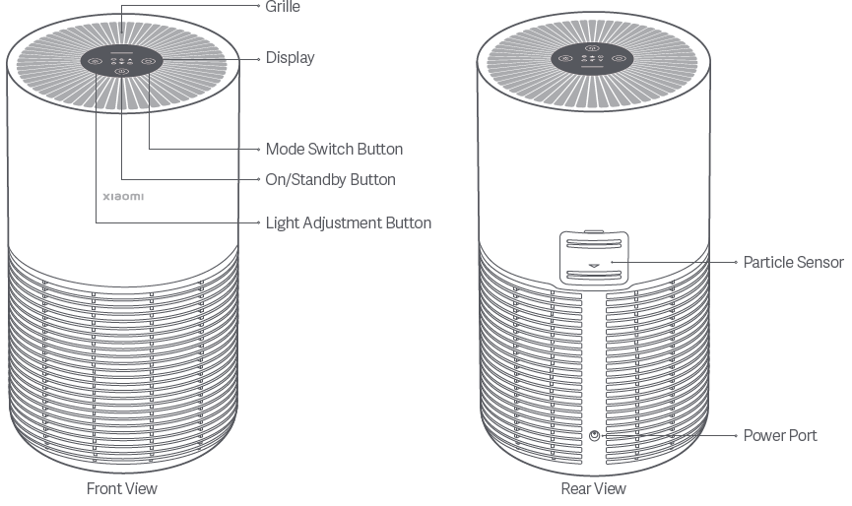
Pohľad zozadu
Pohľad spredu
Tlačidlo zapnutia/tlačidlo pohotovostného režimu
Port napájania
Senzor častíc
Tlačidlo na nastavenie svetla
Tlačidlo zmeny režimu
Displej

Pokyny na displeji
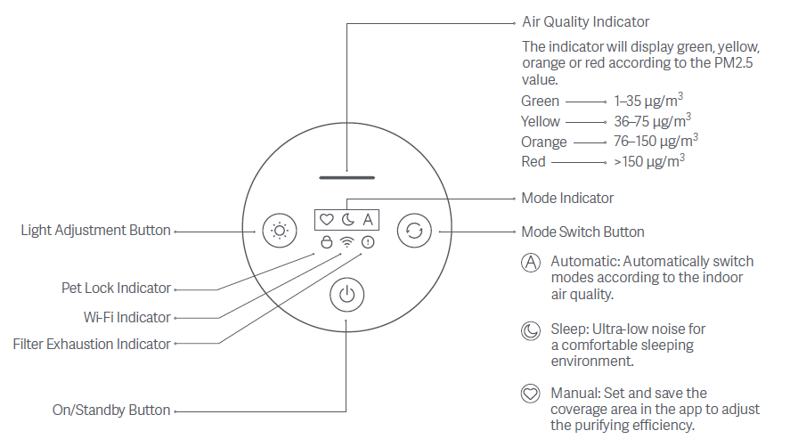
Tlačidlo zapnutia/tlačidlo pohotovostného režimu
Kontrolka výmeny filtra
Kontrolka Wi-Fi
Kontrolka zámku
Tlačidlo na nastavenie svetla
Ručný: Nastavenie a uloženie plochy pokrytia a účinnosti čistenia v aplikácii.
Spánok: Mimoriadne nízka hlučnosť na vytvorenie prostredia pre pohodlný spánok.
Automatický: Automatické prepínanie režimov v závislosti od kvality vzduchu v interiéri.
Tlačidlo zmeny režimu
Kontrolka režimu
Kontrolka kvality vzduchu

oranžová alebo červená podľa hodnoty PM 2,5.
Zelená – 1 – 35 μg/m³
Žltá – 36 – 75 μg/m³
Oranžová – 76 – 150 μg/m³
Červená -->150 μg/m3

Montáž

Umiestnenie čističky | Pripojenie do elektrickej zásuvky
Pre optimálny výkon zabezpečte, aby vzdialenosti medzi prívodmi vzduchu na čističke a inými objektmi, ako sú napr. steny, zodpovedali nižšie navrhovaným požiadavkám. | Napájací kábel pripojte k portu napájania na čističke a následne do elektrickej zásuvky.
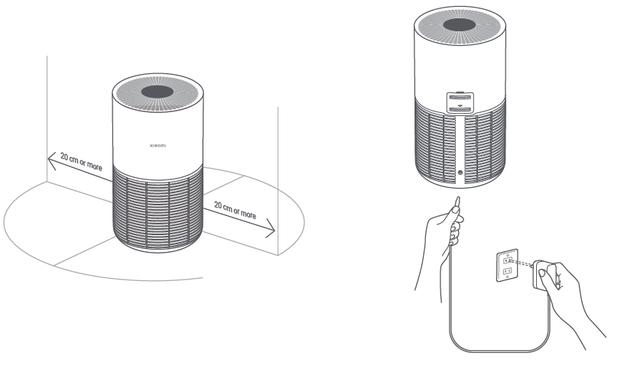
20 cm alebo viac
20 cm alebo viac
Poznámka: Pre zabezpečenie lepšieho čistiaceho efektu odporúčame ponechať dvere aj okná zatvorené.

Spôsob použitia

Zapnutie/Pohotovostný režim | Prepínanie režimov | Nastavenie jasu displeja
Čističku zapnete/prepnete na pohotovostný režim ťuknutím na tlačidlo zapnutia/prepnutia na pohotovostný režim. | Keď je čistička zapnutá, ťuknutím na tlačidlo prepínania režimov môžete prepínať režimy. | Stlačením tlačidla nastavenia svetla môžete prepínať medzi úrovňami jasu: zapnuté, stlmené a vypnuté.
 | 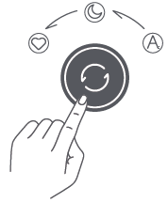 | 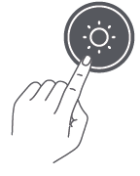
Resetovanie Wi-Fi | Aktivácia/deaktivácia funkcie zámku | Pripomienka na výmenu filtra
- Pri prvom pripojení čističky k aplikácii alebo keď sa k nej nedá pripojiť, stlačte a podržte tlačidlo nastavenia svetla na 7 sekúnd. Po úspešnom resetovaní siete Wi-Fi čistička vydá zvukové upozornenie a kontrolka Wi-Fi začne blikať.  - Po úspešnom pripojení k sieti Wi-Fi zostane kontrolka Wi-Fi svietiť.  - Ak pripojenie k sieti Wi-Fi po uplynutí časového limitu zlyhá, kontrolka Wi-Fi zhasne. | - Ak chcete zámok aktivovať alebo deaktivovať, stlačte tlačidlo zmeny režimu a podržte ho 7 sekúnd.  - Kontrolka zámku svieti, keď je funkcia zámku zapnutá, a nesvieti, keď je funkcia vypnutá. | Keď je filter nutné vymeniť, na displeji začne blikať kontrolka výmeny filtra.
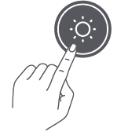 | 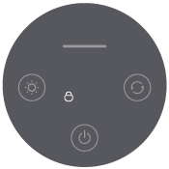 | 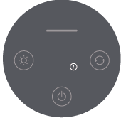

Povolenie/vypnutie Wi-Fi

- Wi-Fi môžete pripojiť/odpojiť, keď súčasne stlačíte a 7 sekúnd podržte tlačidlo zmeny režimu a tlačidlo nastavenia svetla.
- Keď je Wi-Fi je zapnuté, svieti kontrolka Wi-Fi, ak je Wi-Fi vypnuté, kontrolka nesvieti.
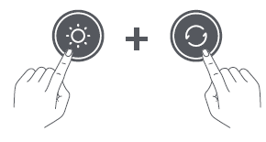

Pripojenie k aplikácii Xiaomi Home

Tento výrobok je kompatibilný s aplikáciou Xiaomi Home.
Ovládajte svoje zariadenie pomocou aplikácie Xiaomi Home.

Nasnímajte QR kód, stiahnite si aplikáciu a nainštalujte ju.
Ak je už aplikácia nainštalovaná, presmerujeme vás na stránku konfigurácie pripojenia. Prípadne v obchode s aplikáciami vyhľadajte aplikáciu „Mi Home/Xiaomi Home“, stiahnite si ju a nainštalujte.
Spustite aplikáciu Xiaomi Home. Ťuknite na symbol „+“ vpravo hore a pridajte svoje zariadenie podľa príslušných pokynov.

 | Poznámka: Verzia aplikácie mohla byť medzičasom aktualizovaná. Postupujte podľa pokynov pre aktuálnu verziu aplikácie.

Starostlivosť a údržba

Varovanie:
Pred údržbou čističky vzduchu sa uistite, že je vypnutá a napájací adaptér je vypojený zo siete.

Výmena filtra
Vyberte starý filter a nainštalujte nový správne podľa obrázka.
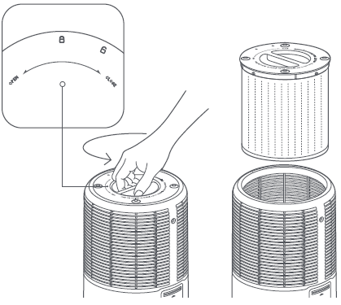


Resetovanie filtra
Keď je čistička v pohotovostnom režime, stlačte a podržte tlačidlo zapnutia/tlačidlo pohotovostného režimu na 7 sekúnd.
Po úspešnom resetovaní filtra čistička pípne a kontrolka kvality vzduchu sa rozsvieti na zeleno na 1 sekundu.

Poznámka: Filter odporúčame meniť každých 6 až 12 mesiacov.
Zakúpte si originálne a kompatibilné filtre z oficiálnych zdrojov.

Varovanie:
Pred vykonaním nasledujúcich operácií sa uistite, že je čistička vypnutá a napájací adaptér je vypojený zo siete.

Čistenie priehradky na filter | Čistenie senzora častíc
Aby ste zabezpečili optimálne vetranie a vyčistenie vzduchu, na odstránenie prachu z prívodov vzduchu a priehradky na filter použite vysávač alebo tieto miesta jemne utrite mäkkou handričkou. | Kryt senzora častíc otvorte pomocou tupého náradia. Následne pomocou vzduchovej pištole alebo sušiča na vlasy senzor vyčistite tak, ako je znázornené na obrázku. Odporúčame použiť suchý vatový tampón a dvakrát za rok jemne utrieť prach prilepený na senzore.
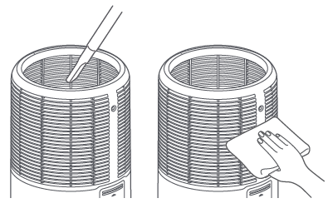 | 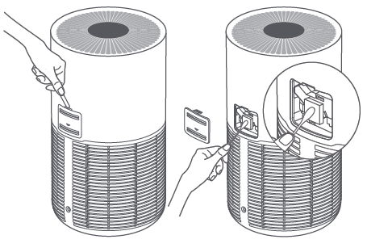
Poznámka: Čističku neoplachujte ani nestriekajte priamo vodou, ani ju neutierajte príliš mokrou handričkou, aby ste predišli poškodeniu čističky. | Poznámka: Nepoužívajte horúci vzduch.

Technické parametre

Názov: Čistička vzduchu Xiaomi Smart Pet Care  Model: AC-M30-SC  Rozmery zariadenia: Φ220 × H390 mm  Čistá hmotnosť: Približne 2,45 kg  Efektívne pokrytie: 16 – 27 m2 *  Menovité napätie: 24 V ⎓  Menovitý príkon napájacieho adaptéra:  100 – 240 V~, 50/60 Hz  Menovitý príkon: 27 W  Hladina hluku: ≤60 dB(A)  Rýchlosť dodávky čistého vzduchu (RDČV pre častice):  230 m³/h | Spotreba elektrickej energie  V pohotovostnom režime: < 2,0 W  Režim vypnutia: < 0,5 W  Čas na zadanie podmienky  V pohotovostnom režime: ≤20 min  Bezdrôtové pripojenie: Wi-Fi IEEE 802.11b/g/n 2,4 GHz  Skladovacia teplota: -10 °C až 40 °C  Skladovacia vlhkosť: 5 % – 90 % RV  Dátum výroby: Viď obal  Podrobnosti o dovozcovi nájdete na obale.  * Vypočítané podľa normy GB/T 18801-2022  Technické parametre vysokofrekvenčného žiarenia: Wi– Fi 2,4 GHz (2400 – 2483,5 MHz)  Max. RF výstupný výkon: <20 dBm  Pri bežnom používaní tohto zariadenia by mala byť vzdialenosť medzi anténou a telom používateľa minimálne 20 cm.

Technické parametre napájacieho adaptéra

Zverejnené informácie | Hodnota a presnosť | Jednotka
Výrobca | Zhongshan Baolijin Electronic Co., Ltd. | –
Označenie modelu | BLJ48WD240200P-V | –
Vstupné napätie | 100 – 240 | V str.
Vstupná str. frekvencia | 50/60 | Hz
Výstupné napätie | 24,0 | V
Výstupný prúd | 2,0 | A
Výstupný výkon | 48,0 | W
Priemerná účinnosť v aktívnom stave | 87,8 | %
Účinnosť pri nízkom zaťažení (10 %) | 84,4 | %
Spotreba bez zaťaženia | 0,10 | W

Informácie o súlade s nariadeniami

Európa – Vyhlásenia o zhode EÚ

Spoločnosť Xiaomi Communications Co., Ltd. týmto vyhlasuje, že rádiové zariadenie typu AC-M30-SC je v súlade s požiadavkami smernice Európskeho parlamentu a Rady 2014/53/EÚ. Úplné znenie vyhlásenia o zhode EÚ je k dispozícii na nasledujúcej internetovej adrese: http://www.mi.com/global/service/support/declaration.html.


Informácie o likvidácii a recyklácii
Všetky výrobky označené týmto symbolom patria medzi odpad z elektrických a elektronických zariadení (OEEZ podľa Smernice Európskeho parlamentu a Rady 2012/19/EÚ) a nemali by sa likvidovať spolu s netriedeným komunálnym odpadom. Namiesto toho by ste mali v záujme ochrany ľudského zdravia a životného prostredia odovzdať odpad zo svojho zariadenia na zbernom mieste určenom na recykláciu odpadu z elektrických a elektronických zariadení zriadenom vládnymi alebo miestnymi orgánmi. Správna likvidácia a recyklácia pomôžu predchádzať potenciálnym negatívnym dôsledkom na životné prostredie a na ľudské zdravie. Viac informácií o danom mieste, ako aj o podmienkach takýchto zberných miest, získate u predajcu alebo u miestnych úradov.

Výrobca: Xiaomi Communications Co., Ltd.
Adresa: #019, 9th Floor, Building 6, 33 Xi'erqi Middle Road, Haidian District, Peking, 100085, Čína
Ďalšie informácie získate na stránke www.mi.com
Podrobnejší elektronický návod na obsluhu nájdete na stránke www.mi.com/global/support/user-guide
Vyrobené v Číne
Verzia návodu na obsluhu: V1.0

Dovozca:
Mystical, a. s.
Tomášikova 50/B, 831 04 Bratislava, IČO 36280518

